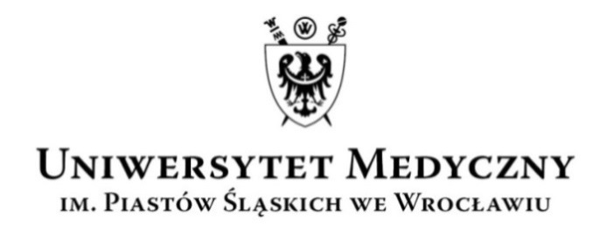

UCZELNIANA KOMISJA WYBORCZA

kadencja 2016–2020

Wasz znak: Data: Nasz znak: Data:
AO-0052-7/16 25 stycznia 2016 r.

KOMUNIKAT NR 17
UCZELNIANEJ KOMISJI WYBORCZEJ

KADENCJA 2016-2020

Na podstawie §15 oraz §58 Regulaminu wyborów Uczelniana Komisja Wyborcza informuje, że zgodnie z kalendarzem wyborczym, na funkcję rektora został zgłoszony:

1. | prof. dr hab. | ZIĘTEK Marek | prof. zw. | Katedra Periodontologii  Zakład Periodontologii

Prezentacja kandydata, odbędzie się w dniu 27 stycznia 2016 r. (środa) o godzinie 12⁰⁰ w Sali konferencyjnej CNIM przy ul. Marcinkowskiego 2-6 (parter).
Wybory rektora odbędą się w dniu 29 stycznia 2016 r.

Uczelniana Komisja Wyborcza zwraca się z prośbą do kierowników jednostek organizacyjnych o przekazanie powyższej informacji wszystkim pracownikom kierowanej jednostki.

Przewodniczący
Uczelnianej Komisji Wyborczej
(2016–2020)

prof. dr hab. Stanisław Ryng

______________________________________________________________________________________________
UCZELNIANA KOMISJA WYBORCZA KADENCJA 2016-2020
ul. Marcinkowskiego 2-6, 50-368 Wrocław
tel.: +48 71/784-15-54 faks: + 48 71/784-11-24 e-mail: maria.kisielnicka@umed.wroc.pl

